Контрольная работа по теме «Механические колебания и волны»
Вариант 1
- Амплитуда свободных колебаний тела равна 50см. Какай путь прошло это тело за ¼ периода колебаний?

- На рисунке представлена зависимость координаты тела , совершающего гармонические колебания, от времени? Чему равны период , частота и амплитуда колебаний?
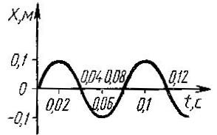
3. Определите скорость распространения волны, если ее длина 5м, а период колебаний 10с?
4. Как изменится и во сколько раз период колебания нитяного маятника длиной 1м, если нить удлинить на 3м?
5. Определите массу груза, колеблющегося на пружине жесткостью 36Н/м, если за 10с он совершает 10 полных колебаний.
Контрольная работа по теме «Механические колебания и волны»
Вариант2
- Материальная точка за 20с совершила 100 полных колебаний. Определите период колебаний.
- Волна с периодом 0,5с распространяется со скоростью 10м/с. Длина волны равна
- На рисунке представлен график колебаний. Чему равна амплитуда ,период и частота колебаний?
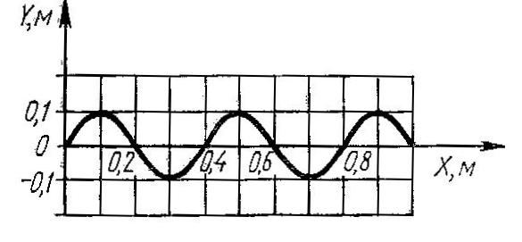
4.Чему равен период колебаний пружинного маятника, если жесткость пружина 0,1 кН/м, а масса груза 16 кг.
5.Определите длину нити математического маятника, если период равен 2 с.

